Министерство науки и высшего образования Российской Федерации Федеральное государственное автономное учреждение высшего образования «Пермский национальный исследовательский политехнический университет»

ПНИПУ

**Лабораторная работа**

Выполнил:   
студент группы РИС-23-1б   
Молодых Никита Андреевич

Проверила:   
доцент кафедры ИТАС   
О.А. Полякова

Пермь, 2024 г.

**«Поиск Линейный**.**»**

**Условие:**

Разобрать все методы поиска

**Анализ задачи:**

1. Изучить определённый метод поиска
2. Выполнить его реализацию на коде

**Блок-Схема:**

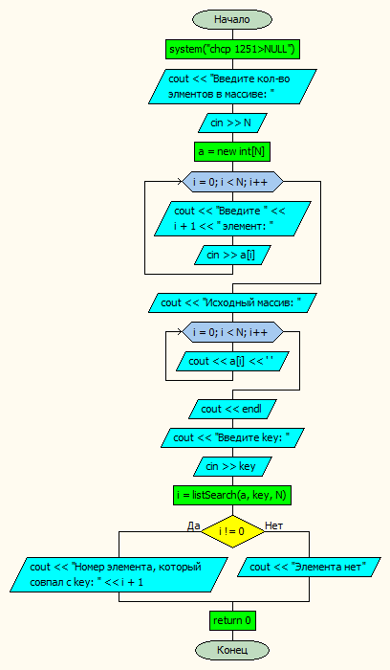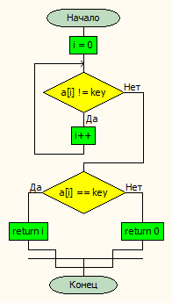

**Код на языке C++:**

#include <iostream>

using namespace std;

int listSearch(int* a, int key, int N){

int i = 0;

while (a[i] != key) {

i++;

}

if (a[i] == key) {

return i;

}

else return 0;

}

int main() {

system("chcp 1251>NULL");

int N;

cout << "Введите кол-во элментов в массиве: ";

cin >> N;

int* a = new int[N];

for (int i = 0; i < N; i++) {

cout << "Введите " << i + 1 << " элемент: ";

cin >> a[i];

}

cout << "Исходный массив: ";

for (int i = 0; i < N; i++) {

cout << a[i] << ' ';

}

cout << endl;

int key;

cout << "Введите key: ";

cin >> key;

int i =listSearch(a, key, N);

if (i != 0) {

cout << "Номер элемента, который совпал с key: " << i + 1;

}

else cout << "Элемента нет";

return 0;

}

**Работа программы:**

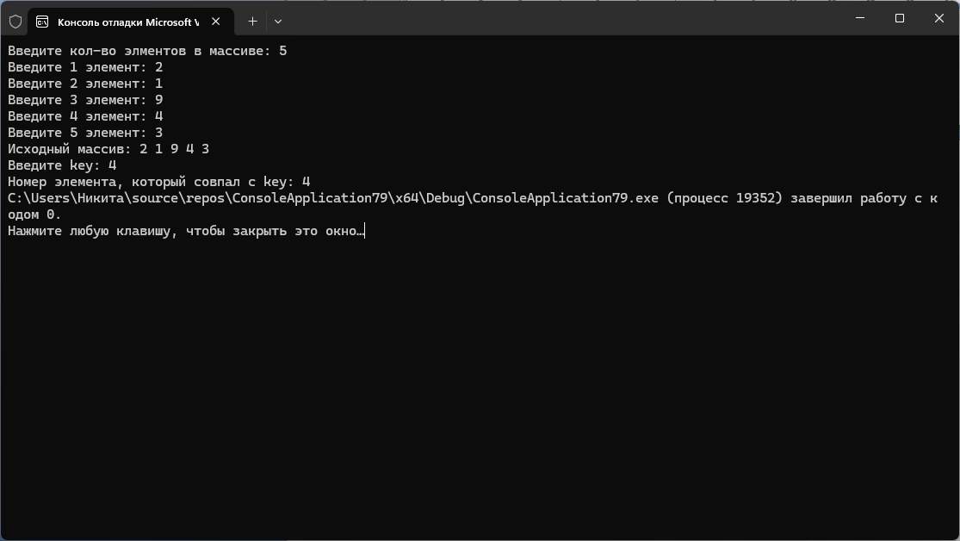

**Cкрины из гита:**

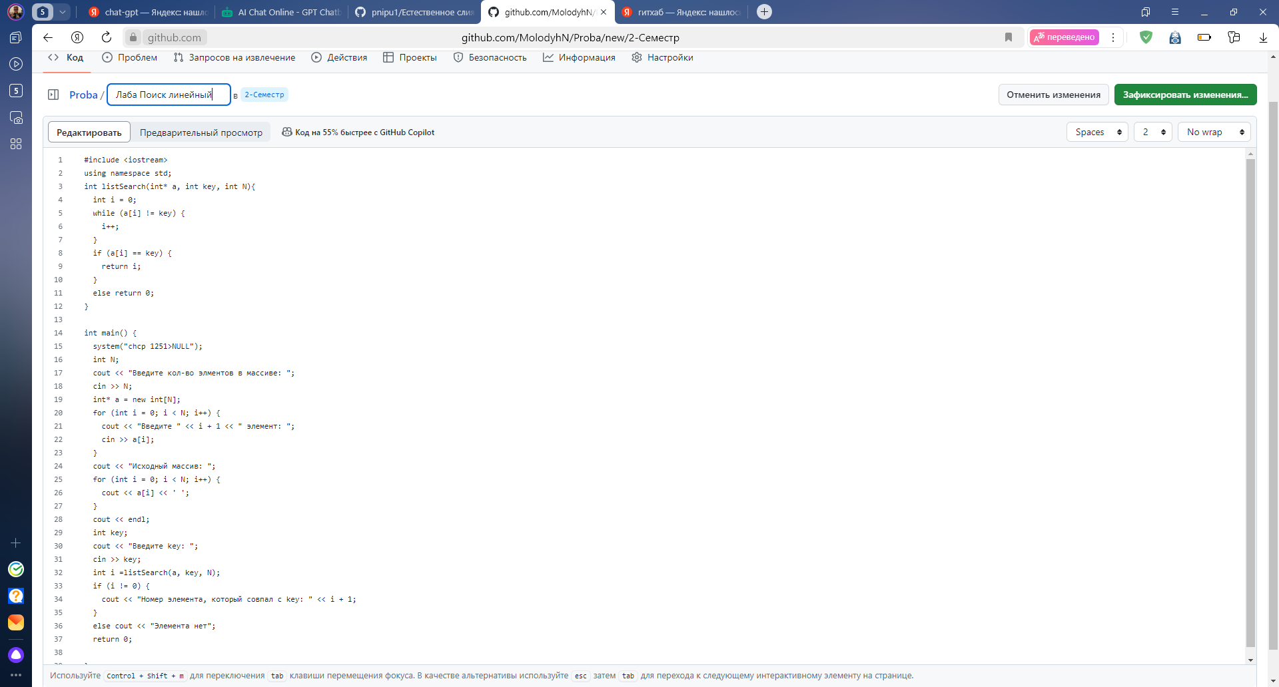

https://github.com/MolodyhN/Proba

**Вывод:** Задача была выполнена. Всё получилось.